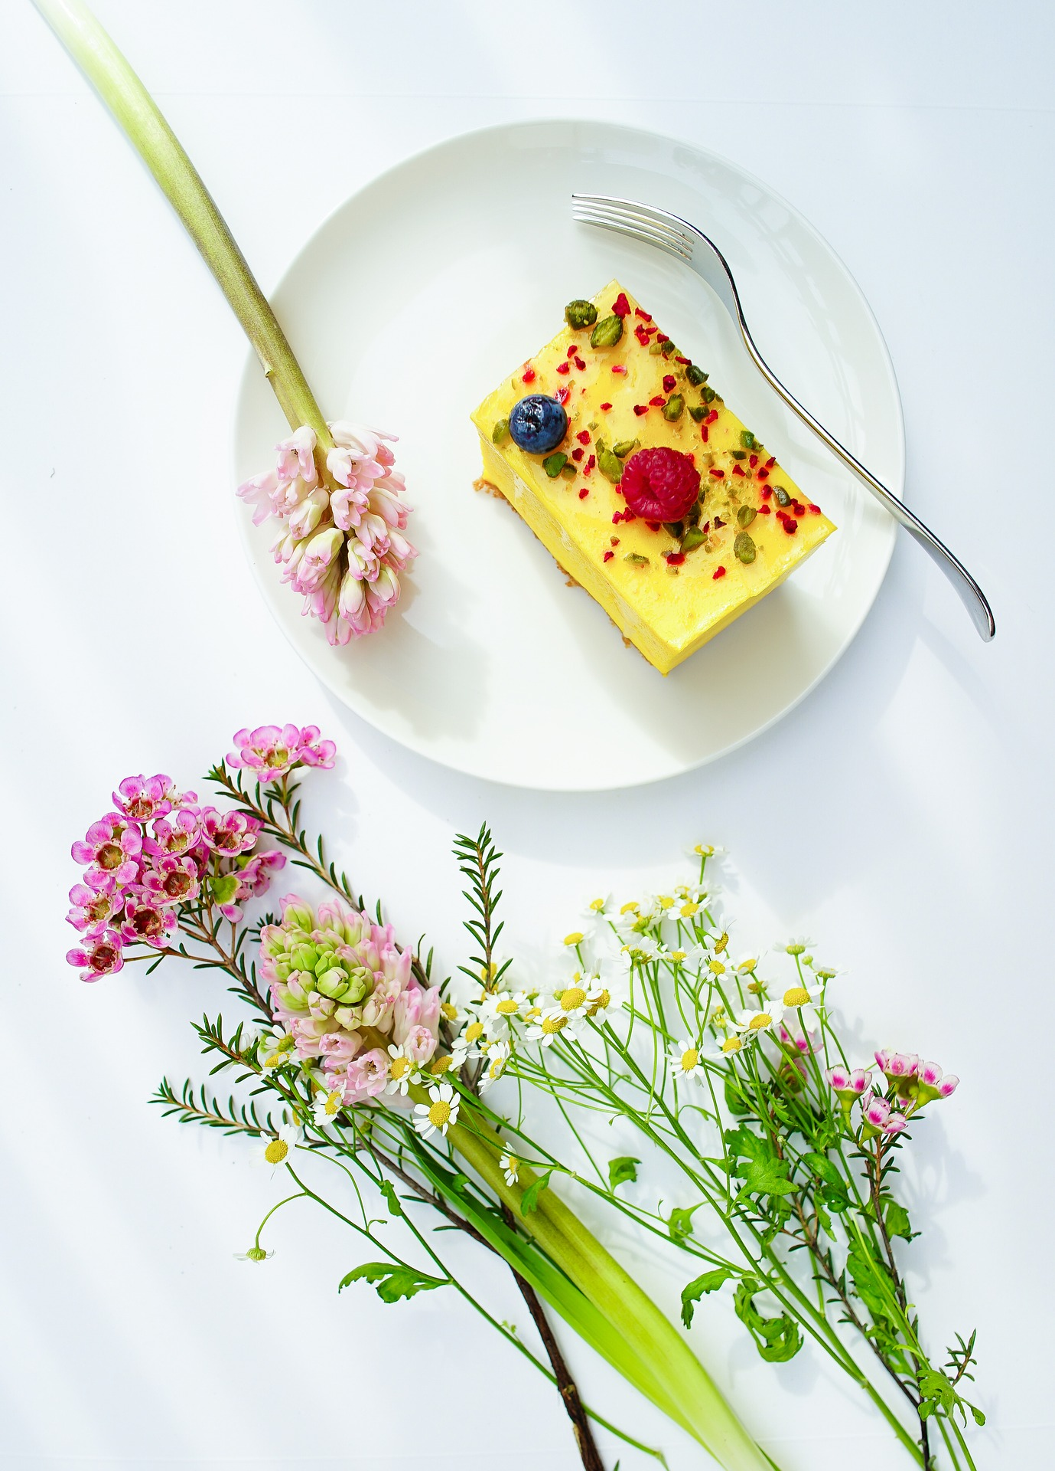

|  |  |  |
| --- | --- | --- |
|  |  |  |
|  | 品目 | 料理の簡単な説明。 |
|  | 品目 | 料理の簡単な説明。 |
|  | 品目 | 料理の簡単な説明。 |
|  | 品目 | 料理の簡単な説明。 |
|  | 品目 | 料理の簡単な説明。 |
|  |  |  |

メニュー